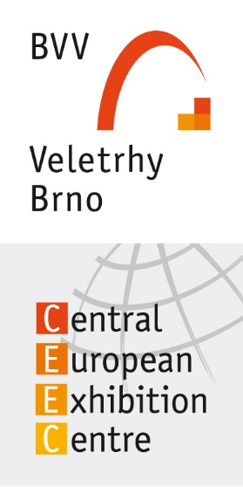Příloha č. 1 Smlouvy o zajištění pronájmu výstavní plochy, technických přívodů a ostatních služeb

pro Jihomoravský kraj na vybraných veletrzích v roce 2025

|  |  |  |  |  |  |  |
| --- | --- | --- | --- | --- | --- | --- |
|  |  |  |  |  |  |  |
|  |  |  |  |  |  |  |
| ***Název akce*** | NVHZ | MSV | CARAVANING BRNO | LIFE! | VNC | **c e l k e m** |
| ***Termín*** | 27.- 30. 04. 2025 | 07.-10. 10. 2025 | 06.-09. 11. 2025 | 28.-30. 11. 2025 | 11.-14. 12. 2025 | **bez DPH** |
|  |  |  |  |  |  |  |
| Výstavní plocha 200 m2 |  |  |  |  |  |  |
| % příplatek za ostrovní plochu |  |  |  |  |  |  |
| Registrační poplatek |  |  |  |  |  |  |
| Přívod elektro 27 kW (vč. revize) - 1 ks |  |  |  |  |  |  |
| Zásuvka 230 V pro chladničku, 24 h provoz - 8 ks |  |  |  |  |  |  |
| Přívod a odpad vody - 2 ks |  |  |  |  |  |  |
| Zapojení druhého spotřebiče k vodě - 2ks |  |  |  |  |  |  |
| Závěsy vč. kladkostroje- 4 ks (+ 2x vyvázání) |  |  |  |  |  |  |
| Úklid expozice v době veletrhu |  |  |  |  |  |  |
| **c e l k e m bez DPH** |  |  |  |  |  | **3 029 060 Kč** |